**ЛАБОРАТОРНА РОБОТА № 10**

**Варіант 2**

Вкладені цикли

***Мета*** : набуття навичок роботи з різними типами операторів циклу

**Хід роботи:**

Завдання 1: Написати програму:



#define _CRT_SECURE_NO_WARNINGS

#include <iostream>

#include <windows.h>

#include<stdio.h>

#include<math.h>

#include <conio.h>

int main() {

SetConsoleCP(1251);

SetConsoleOutputCP(1251);

int i = 0, s = 0, s1 = 0;

for(; s + s1 < 50; i++)

{

s1 = s1 + i;

s = s + s1;

printf("Сумма %d\n", s);

}

return(0);

}

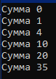

Завдання 2: Написати програму

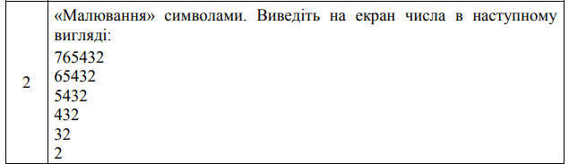

#define _CRT_SECURE_NO_WARNINGS

#include <iostream>

#include <windows.h>

#include<stdio.h>

#include<math.h>

#include <conio.h>

#include <stdlib.h>

int main() {

int i, j, j1=7;

for (i = 1; i <= 6; i++) {

for (j = j1; j >= 2; j--) {

printf("%d", j);

}

printf("\n");

j1--;

}

return 0;

}

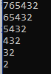

Самостійне завдання:

№1

Поясніть наступні фрагменти коду:

1)

int num; --- задаємо змінну num

while(scanf("%d",&num) == 1 && num != 0) ---створюємо цикл, якщо num =1 , то виводить це число, якщо num = 0, то цикл завершується

{printf("%d\n",num); ---виводить число

}

2)

int exit = 0, m; ---задаємо змінні exit, яка дорівнює нулю, та m

for(int n = 0;n < 100 && !exit; n += 1) ------створюємо цикл, n = 0, n лише менше 100 та не дорівнює 0, n збільщується кожного разу на 1

{scanf("%d",&m); ---вводимо число m

if(m == 0) exit = 1; ---якщо введемо 0, цикл завершується

printf("n*m = %d\n",n*m); ---виводимо n*m

}

3)

int num; --- задаємо змінну num

while (scanf("%d", &num) == 1) ---введена змінна зберігається

{

if (num == 0) break; ---яещо змінна дорівнбє 0 то цикл завершується

printf("%d ", num); ---виводить змінну

}

4)

int in=0; --- задаємо змінну in яка дорівнює 0

for(; ;) ---створюємо цикл

{

in++; ---in +1

if(in > 100) break; ---якщо in більше 100 то цикл завершується

printf("%d ",in); ---виводить in

}

№2

Напишіть програми та побудуйте блок-схеми до кожного завдання,

1)Порахувати, скільки разів зустрічається певна цифра у введеної послідовності чисел. Кількість чисел, що вводяться і цифра, яку необхідно порахувати, задаються введенням з клавіатури.

#define _CRT_SECURE_NO_WARNINGS

#include <iostream>

#include <windows.h>

#include<stdio.h>

#include<math.h>

#include <conio.h>

#include <stdlib.h>

int main() {

SetConsoleCP(1251);

SetConsoleOutputCP(1251);

int i, a, b, c = 0;

printf("Кількість чисел ");

scanf_s("%d", &i);

printf("Пошук числа ");

scanf_s("%d", &a);

for (; i > 0; i--) {

printf("->");

scanf_s("%d", &b);

if (b == a) {

c++;

}

}

printf("Число %d зустрічається %d\n", a, c);

return 0;

}

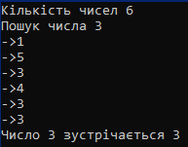

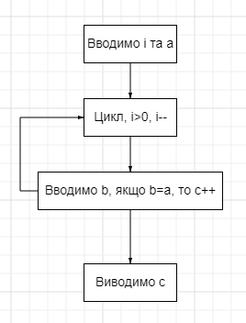

2) Довести гіпотезу Сіракуз на діапазоні чисел. Гіпотеза Сіракуз стверджує, що будь-яке натуральне число зводиться до одиниці в результаті повторення таких дій над самим числом і результатами цих дій. − Якщо число парне слід розділити його на 2. − Якщо непарне, то помножити його на 3, додати 1 і розділити на 2.

#define _CRT_SECURE_NO_WARNINGS

#include <iostream>

#include <windows.h>

#include<stdio.h>

#include<math.h>

#include <conio.h>

#include <stdlib.h>

int main() {

SetConsoleCP(1251);

SetConsoleOutputCP(1251);

int i;

printf("Число ");

scanf_s("%d", &i);

while (i != 1) {

if (!(i % 2)) {

i = i / 2.0;

}

else {

i = ((i * 3) + 1) / 2.0;

}

printf("Число %d\n", i);

}

return 0;

}

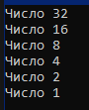 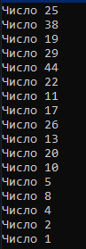

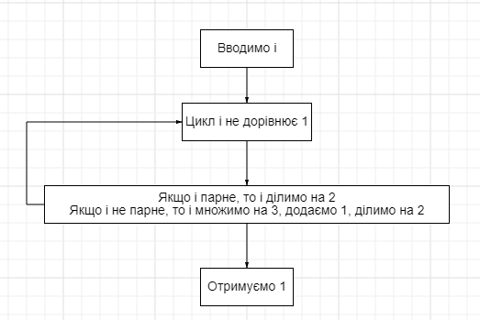

3)Серед натуральних чисел, які були введені, знайти найбільше за сумою цифр. Вивести на екран це число і його суму.

#define _CRT_SECURE_NO_WARNINGS

#include <iostream>

#include <windows.h>

#include<stdio.h>

#include<math.h>

#include <conio.h>

#include <stdlib.h>

int main() {

SetConsoleCP(1251);

SetConsoleOutputCP(1251);

int i = 1, z = 0, x = 0, c = 0, d = 0;

for (;;) {

printf("Число ");

scanf_s("%d", &i);

if (i == 0) {

break;

}

x = 0;

d = i;

while (i != 0) {

x += i % 10;

i /= 10;

}

if (x > z) {

z = x;

c = d;

}

}

printf("Сумма цифр %d\n", z);

printf("Число %d\n", c);

return 0;

}

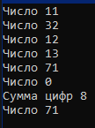

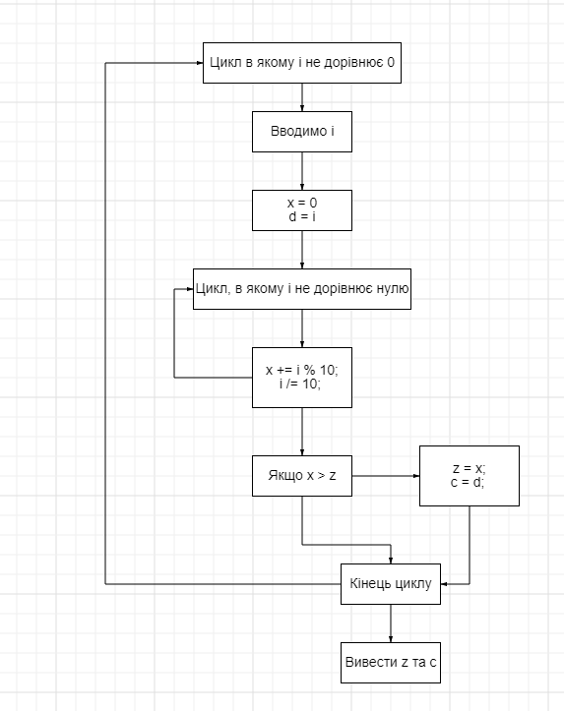

4)Вивести який-небудь символ по діагоналі уявного квадрата

#define _CRT_SECURE_NO_WARNINGS

#include <iostream>

#include <windows.h>

#include<stdio.h>

#include<math.h>

#include <conio.h>

#include <stdlib.h>

int main() {

SetConsoleCP(1251);

SetConsoleOutputCP(1251);

int i, j;

for (i = 0; i < 20; i++) {

for (j = 0; j < 20; j++) {

if (i == j || i == 19 - j)

printf("X");

else

printf(" ");

}

printf("\n");

}

return 0;

}

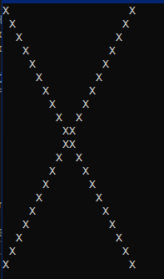

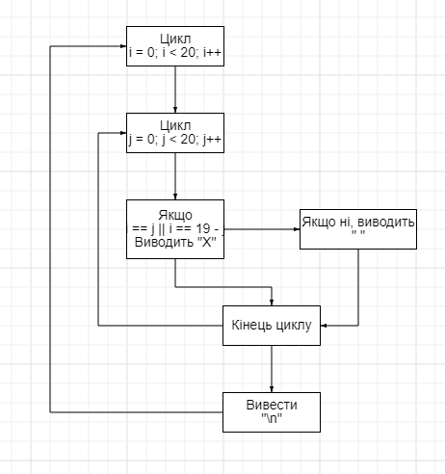

5) Вивести на екран, прості множники з яких складається введене натуральне число n.

#define _CRT_SECURE_NO_WARNINGS

#include <iostream>

#include <windows.h>

#include<stdio.h>

#include<math.h>

#include <conio.h>

#include <stdlib.h>

int main() {

SetConsoleCP(1251);

SetConsoleOutputCP(1251);

int n, j = 1;

printf("n = ");

scanf_s("%d", &n);

printf("%d =", n);

while (n != 1) {

j = 2;

if (!(n % j)) {

n = n / j;

printf(" %d ", j);

}

while (n % j) {

j++;

if (!(n % j)) {

n = n / j;

printf(" %d ", j);

break;

}

}

}

return 0;

}



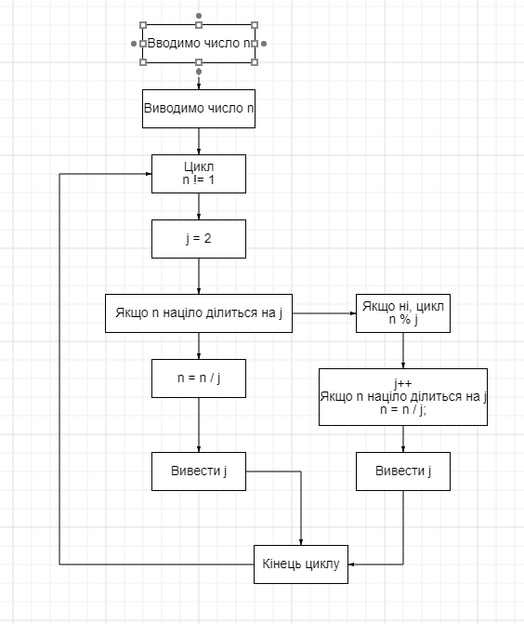

***Висновки:*** я набув навичок роботи з різними типами операторів циклу